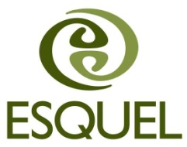
Ppta_PC_CPS_2013
PROGRAMA DE CULTURA DE SERVICIO AL CIUDADANO

“CAMBIAR PARA SERVIR MEJOR”

PRESENTADA
A LA

POLICÍA COMUNITARIA

Índice

Propuesta Técnica 2
Antecedentes 2
Justificación 2
Objetivos 3
General 3
Específicos 3
Productos 3
Metodología 4
Enfoque y Alcance 4
Detalle 4
Duración 8
Cronograma de trabajo 9
Propuesta Económica 9
Inversión 9
Forma de Pago 9

Propuesta Técnica

Antecedentes

El País cuenta hoy con una nueva institucionalidad, que requiere una transformación en diferentes ámbitos para llevar adelante su rol de rectoría y ser el centro estratégico para impulsar el desarrollo y el Buen Vivir para la sociedad ecuatoriana.

A simple vista se aprecia la nueva presencia del Estado, a través de:

- Una nueva normativa externa e interna que orienta la política social
- La inversión en proyectos que están transformando la vida de los ecuatorianos
- La implementación de modelos de gestión que garantizan resultados
- La incorporación de infraestructuras dignas y cómodas, adecuadas al servicio que cumplen

Pero sobre todo, la esencia de una nueva institucionalidad debe enfocarse desde su Talento Humano que es quién le da identidad, le sostiene y le proyecta al futuro.

La misión del Ministerio del Interior se orienta hacia la rectoría, formulación, ejecución y evaluación de la política pública para garantizar la seguridad interna y la gobernabilidad del Estado, en el marco del respeto a los derechos humanos, la democracia y la participación ciudadana para contribuir al buen vivir.

Para cumplir con su misión, en el 2011 el Ministerio del Interior trabajó en el diseño de un nuevo modelo de gestión para los servicios de seguridad que brinda la Policía Nacional, enmarcándose en los niveles administrativos de planificación: nacional, zonal, distrital y circuitos.

En este nuevo modelo de gestión se destaca el reenfoque institucional de la Policía Nacional hacia una Policía de naturaleza comunitaria y doctrina de seguridad ciudadana y convivencia; cuya visión de seguridad ciudadana y convivencia posiciona al ser humano como el centro de las políticas, programas y proyectos para garantizar el derecho de las personas a ser y sentirse protegidas de la violencia y cometimiento de infracciones (delitos y contravenciones).

Dentro de los objetivos estratégicos 2014 – 2017 definidos por el Ministerio del interior, el número tres establece la necesidad de “Incrementar la seguridad ciudadana a través de la participación y el empoderamiento de la ciudadanía” para ello entre las metas propuestas cabe señalar las siguientes:

- Evaluación y mejoramiento de la cualificación del talento humano de la Policía Nacional en un 100%
- Incrementar al 80% la confianza en la Policía Nacional

Fundación Esquel es una institución privada sin fines de lucro reconocida por el Ministerio de Inclusión Económica y Social, antes Ministerio de Bienestar Social, mediante Acuerdo Ministerial No. 1594 del 31 de agosto de 1990.

Desde su creación, Esquel ha orientado sus esfuerzos hacia el fortalecimiento del desarrollo de capacidades institucionales, así como hacia la formación de una ciudadanía responsable que asume roles activos alrededor de soluciones a problemas relacionados con la pobreza, la salud, la educación, el desempleo, el liderazgo, la gobernabilidad y el fortalecimiento de la democracia.

Esquel cuenta con una amplia experiencia que se refleja en la implementación de más de 700 proyectos con los que se ha beneficiado a más de 460 mil personas, a través del trabajo con 2541 organizaciones y 19 redes a nivel nacional; además cuenta con una certificación ISO 9001-2008 que garantiza la eficiencia de su gestión.

Fundación Esquel ha desarrollado una alianza estratégica con Grupo Macro que es una consultora internacional fundada en el año de 1999 con oficinas en Ecuador, Perú y Colombia, especializada en la ejecución de programas de cambio organizacional, enfocados en el desarrollo de una cultura de excelencia en servicio, en el trabajo en equipo y en cambios estratégicos de dirección.

Justificación

La experiencia institucional de Fundación Esquel en el manejo de grupos humanos a lo largo de 23 años de trabajo, confirma que todo proceso para que sea sostenible y genere resultados efectivos debe atravesar por el alma, la piel y la conciencia de las Personas.

Asimismo, la experiencia de Grupo Macro denota que todo cambio organizacional necesita del perfeccionamiento de nuevas actitudes y habilidades, es por ello que ha desarrollado metodologías de entrenamiento de clase mundial para el uso de facilitadores externos, internos y participantes.

En este sentido y dentro de esta misma perspectiva consideramos importante trabajar en el cambio de actitudes y desarrollo de habilidades de relacionamiento con la comunidad por parte de los Policías Comunitarios; de esta forma, no solo se contribuye a mejorar su calidad de vida sino que se contribuye además a reforzar las habilidades de servicio hacia la ciudadanía, garantizando que este sea realmente de calidad y calidez.

Para ello planteamos la necesidad de realizar una consultoría orientada a fortalecer las capacidades de los/as Policías Comunitarios partiendo del auto-reconocimiento y el acercamiento al “otro”, identificando sus especificidades y necesidades, y adecuando a la institución para que facilite respuestas efectivas a esa ciudadanía diversa que atiende.

Antanas Mokus en su propuesta de cambio de la Cultura Ciudadana explica como la sociedad cuenta con tres sistemas reguladores del comportamiento humano:

- El control legal que es el marco general que marca nuestra convivencia,
- El control social, que está especialmente marcado por el prejuicio, la crítica y la censura, y
- El autocontrol, basado en las normas y decisiones personales que “nace del convencimiento íntimo” y que provoca las actitudes y comportamientos particulares.

Por lo tanto creemos que si convocamos a un grupo representativo de Policías Comunitarios, sensibilizamos con respeto y provocación, fortalecemos sus prácticas y reforzamos reflexiones colectivas, se logrará incidir positivamente en el cambio de la cultura organizacional.

Objetivos

General

Incidir en el cambio de comportamiento y actitudes de los Policías Comunitarios, con el fin de ofrecer servicios con calidad y calidez para asegurar la vigencia de los derechos ciudadanos.

Específicos

- Fortalecer la autoestima y la alegría de servir al ciudadano.
- Potenciar la dimensión humana de los Policías Comunitarios.
- Reconocer al “otro” como diferente y diverso. Aceptarlo, respetarlo y construir convivencia y reciprocidad.
- Crear mecanismos y herramientas útiles y efectivas para brindar un servicio público eficiente, oportuno y transparente.
- Implementar un sistema de información y monitoreo permanente del desempeño de las UPC objeto de intervención.

Productos

- Un diagnóstico sobre la percepción de los usuarios respecto al estereotipo institucional y de los Policías Comunitarios frente a su entorno inmediato. El cual considera la revisión de información de fuentes primarias y secundarias, la realización de tres grupos focales, y la aplicación de una encuesta de percepción.
- Un documento que defina los compromisos de la institución para implementar el Programa de Cultura de Servicio al Ciudadano. Para lo cual se tiene previsto la realización de un taller con la alta Comandancia.
- Un Plan de edu-comunicación en el que se definen los elementos comunicacionales necesarios que acompañarán la implementación del Programa de Cultura de Servicio al Ciudadano durante la implementación de la consultoría.
- Un informe sobre actividades de sensibilización, capacitación y empoderamiento de los/as Policías Comunitarios. El cual contempla la implementación de 2 charlas magistrales motivacionales, 3 módulos de capacitación sobre la “Dimensión Humana del Yo” y 4 módulos de capacitación para el Desarrollo de Capacidades.
- Un sistema de monitoreo y reconocimiento del desempeño de las UPC anclado a una base tecnológica de seguimiento.

Metodología

Enfoque y alcance

Nuestra intervención se basa en las siguientes premisas:

- El estímulo provoca curiosidad por un lado, aumenta el aprecio y la valoración por lo que hacemos. La autoestima crece y se sostiene no solo para alimentar a la persona, sino que también se convierte en fuente clave para la innovación y el cambio.
- La confianza genera corresponsabilidad, a partir de comportamientos basados en la cortesía y amabilidad que permiten conocernos mejor y respetar nuestras diferencias.
- La alegría es una terapia renovadora de energía, base clave de una nueva actitud que debe concretarse en la capacidad de comprometerse, sobre el convencimiento de sus propias decisiones.

La alegría, la confianza y el estímulo se han convertido en la trilogía que potencia lo mejor del Ser Humano, dignifica su accionar, e induce a generar aprendizajes que mejoran la convivencia.

Se llegará con el programa a 500 Policías Comunitarias de la Zona 9: 50 Jefes de Unidades de la Policía Comunitaria (UPC) quienes serán considerados los Gestores del cambio en el servicio y los encargados acompañar el proceso al interior de la institución y a 450 miembros de las UPC objeto de la presente Consultoría.

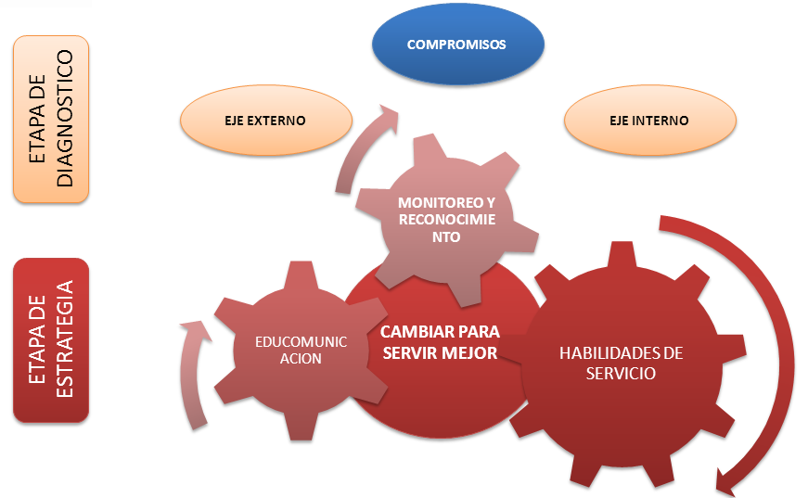

Detalle

La propuesta contempla cuatro momentos que hemos llamado componentes:

Componente 1: Diagnóstico institucional

El diagnóstico genera información relevante para tener mayor precisión en las acciones y estrategias a poner en marcha para conseguir los resultados que se pretenden. Dentro de este componente realizarán las siguientes actividades:

  - Se analizará documentación relacionada con el nuevo modelo de gestión de la Policía Nacional.
  - Se realizarán cuatro grupos focales para caracterizar su ambiente laboral y como este facilita o limita su accionar.
  - Se realizarán entrevistas a profundidad con la finalidad de conocer de mejor manera los alcances y limitaciones en la atención a la ciudadanía.
  - Mediante una encuesta que se aplicará a usuarios de las UPC se conocerá la percepción que existe respecto a la prestación del servicio por parte de los Policías Comunitarios.
  - En un taller con la alta comandancia se analizarán los resultados del diagnóstico y se definirán los compromisos institucionales.

Componente 2: Edu-Comunicación

A través de la Edu-comunicación contribuiremos a que los principios y prácticas se transformen en hábitos, garantizando con ello el cambio de comportamiento y el desarrollo de una cultura de excelencia en el servicio al ciudadano.

Dentro de este componente se tiene prevista la realización de las siguientes actividades:

- Se realizará un diagnóstico, el cual prevé revisión y análisis de documentos, la realización de entrevistas a profundidad y 3 Grupos Focales.
- Se construirá conjuntamente un Plan de Comunicación que acompañe la implementación de la Consultoría, especialmente a través de un proceso de edu-comunicación.

Componente 3: Cambiar para servir mejor

Para lograr el desarrollo de la autoestima y la alegría de servir, se trabajará en la sensibilización de los Policías Comunitarios de la Institución y en la formación de nuevas habilidades. Dentro de este componente se tienen previstas las siguientes actividades:

- Se realizarán dos charlas magistrales de motivación para el cambio y fortalecimiento de la autoestima con una duración de medio día cada una.
- Cada conferencia se desarrolla a través de tres módulos:
  - Ser amable es fácil, divertido y productivo;
  - Humor para la vida y el trabajo: donde se origina, como se expresa y cultiva, qué es el humor. Metodologías para incorporarlo en la cotidianidad; y,
  - Conclusiones y compromisos.
- Cada charla se impartirá a un total de 500 policías comunitarios.
- A cada participante se le entrega un kit de materiales que incluye un libro de la autoría del y un manual-guía.
- Se realizarán tres módulos de capacitación sobre la dimensión humana del yo, cada uno con una intensidad de 4 horas.
- Los temas que se abordarán en estos módulos son:
  - El valor del Yo; A través de este módulo los Policías Comunitarios estarán en capacidad de destacar el potencial del ser humano y su mundo interior y apreciar lo que son, tienen y hacen.
  - El reconocimiento del otro; Con este módulo se busca que los Policías Comunitarios re-conozcan al otro en la dinámica de la vida privada y pública y el ser social y político buscando intereses y deseos colectivos. Todos somos parte de …
  - El proyecto de vida; En este módulo los Policías Comunitarios aprenderán a construir el futuro como síntesis de lo que hoy son
- Estos módulos se dictará a 500 Policías Comunitarios: 50 Jefes de Unidad de Policía Comunitaria y a 450 miembros de las UPC objeto de la presente Consultoría.
- Se conformarán 14 grupos compuesto cada uno por 35 participantes en promedio.
- Se realizarán cuatro módulos de capacitación orientados al desarrollo de habilidades, cada uno con una intensidad de 4 horas.
- Los temas que se abordarán en estos módulos son:
- Relacionamiento con la comunidad: En este módulo se impartirán técnicas de relación con la ciudadanía, como por ejemplo: ¿cómo conocer a la comunidad?, mapeo de actores
- Herramientas para el diálogo: Planes participativos para mejorar la convivencia.
- Metamensajes: el arte de la comunicación. Con este módulo se pretende desarrollar la habilidad de identificar y evitar los mensajes escondidos que resultan negativos en la comunicación con el ciudadano.
- Rapport: el arte de generar confianza con el ciudadano. Con este módulo se busca desarrollar la habilidad de crear empatía y sintonizar con las personas principalmente en temas de servicio con el ciudadano generando una percepción positiva de la calidad del servicio.
- Estos módulos se dictará a 500 Policías Comunitarios: 50 Jefes de Unidad de Policía Comunitaria y a 450 miembros de las UPC objeto de la presente Consultoría.
- Se conformarán 14 grupos compuesto cada uno por 35 participantes en promedio.

Componente 4: Monitoreo y reconocimiento

Para que exista un cambio de comportamiento real, y se forme una cultura de excelencia en el servicio, es necesario generar un esquema que haga que los Jefes de UPC y los Policías Comunitarios se empoderen del mejoramiento del servicio. Esto se logra a través de un sistema que tiene tres elementos:

- Monitoreo de la percepción ciudadana sobre la calidad del servicio.
- Se utilizará una plataforma tecnológica que consiste en una herramienta de fácil acceso que permite el monitoreo en línea del cumplimiento de la estrategia de servicio, así como de la satisfacción del usuario ciudadano respecto al servicio que brindan las UPC.
- El monitoreo de este piloto se realizará de manera mensual durante un periodo de 6 meses. El levantamiento de información se lo realiza de forma presencial mediante dispositivos móviles que alimentan la información en tiempo real (en línea), con los cuales se puede obtener los reportes de forma inmediata accediendo a la plataforma tecnológica.
- Para poder acceder a la información se asigna un usuario y contraseña a cada uno de responsables de las diferentes UPC a intervenirse y a la Comandancia.
- Evaluación de la imagen institucional.

Estos elementos se fundamentan en el concepto de que "Lo que no se mide, no se mejora",

A continuación se presenta un ejemplo hipotético de cómo se visualizaría/funcionaria el sistema de indicadores a partir de la opinión o percepción que los usuarios tienen sobre el servicios; la forma como se mide el grado de satisfacción general y el seguimiento al programa de mejora

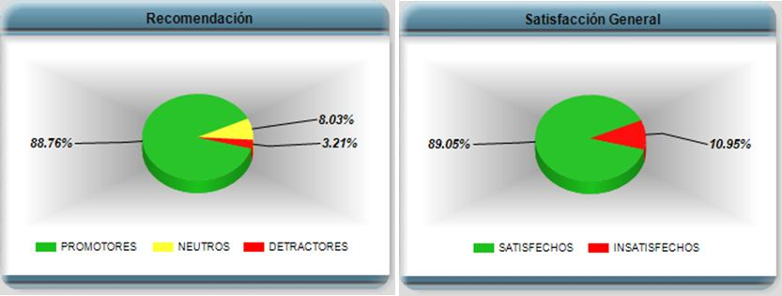

Duración

La propuesta se implementará en un período de seis meses a partir de su firma.

Cronograma de trabajo

Actividades | M1 | M2 | M3 | M4 | M5 | M6
Componente1: Diagnóstico institucional
Revisión documental
Realización de grupos focales
Encuesta de percepción
Taller con alta comandancia
Componente 2: Comunicación
Diagnóstico comunicacional
Plan Comunicacional
Acompañamiento
Componente 3: Cambiar para servir
Módulos Dimensión Humana del Yo
Módulos Habilidades de servicio
Charlas magistrales
Componente 4: Monitoreo y seguimiento
Desarrollo de Sistema de indicadores
Setup del sistema (Plataforma de monitoreo)
Talleres de desarrollo de esquema y reconocimiento
Mediación de indicadores
Seguimiento y acompañamiento

Propuesta Económica

Inversión

US/300.000,00 (Trescientos mil 00/100 dólares de los Estados Unidos de Norteamérica) más impuestos

Forma de Pago

50% a la firma del contrato
30% a la entrega del diagnóstico y el Plan comunicacional
20% a la entrega del informe final de la consultoría

_________________________________
Ec. Boris Cornejo
Presidente Ejecutivo
Fundación Esquel

